泸县2023年秋期九年级化学阶段练习（一）
第一单元 步入化学殿堂
测试时间40分钟 满分65分
学校 班 姓名 得分
登分栏：
一 | 二 | 三 | 四 | 总分
选择题答题栏：
题号 | 1 | 2 | 3 | 4 | 5 | 6 | 7 | 8
答案
一、选择题（每小题仅有一个正确选项，请将正确答案填在相应的答题栏内。每小题3分，共24分）。
1．中华文化博大精深，其中蕴含着丰富的化学知识。以下记载中不包含化学变化的是
A．地气上为云，天气下为雨——《黄帝内经》
B．刳(挖空)斑竹以导气(主要为甲烷)，引井火以煮盐——《汉代古火井碑序》
C．山麓有胆泉(硫酸铜溶液)，土人汲以浸铁，…，锻炼成铜——《浸铜要略序》
D．发射时点燃火药，…以烧伤敌人和焚毁战具——《梦溪笔谈》
2．在“做实验”中“学化学”离不开仪器。废铜回收利用，可先高温灼烧，再加酸溶解。高温灼烧选用的仪器是
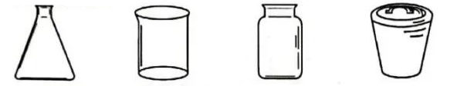
A．锥形瓶 B．烧杯 C．集气瓶 D．坩埚
3.化学上把“生成新物质的变化叫做化学变化”，下面对化学变化中“新物质”的解释，正确的是
A．“新物质”就是在组成或结构上与变化前的物质不同的物质
B．“新物质”就是与变化前的物质在颜色、状态等方面有所不同的物质
C．“新物质”就是与变化前的物质在形态上不同的物质
D．“新物质”就是自然界中不存在的物质
4．下列属于化学研究范畴的是
A．从棉花纺成纱到制成布的工艺 B．新能源的开发和新材料的研制
C．“神七”飞船轨道的研究 D．动植物细胞的组成和结构
5．以下是常用的危险品标志，装运酒精的包装箱应贴的标志是
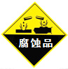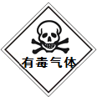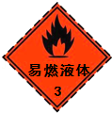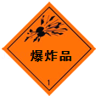
A B C D
6．取出后没有用完的药品在实验后，正确的处理方法是
A．拿出实验室 B．留在实验台上，准备下次实验用
C．放入指定的容器内 D．放回原试剂瓶
7．课堂上老师做镁条在空气中燃烧的实验，反应现象描述正确的是
A．镁条燃烧，生成了黑色粉末状固体
B．镁条剧烈燃烧，发出耀眼的白光，生成白色粉末状固体
C．镁条剧烈燃烧，发出耀眼的白光，生成氧化镁
D．镁条剧烈燃烧，发出白光，生成大量的白雾
8．吴平同学在化学课上提出，可以用澄清石灰水来检验人呼出的气体是否是二氧化碳气体。就这一过程而言，属于科学探究环节中的
A．建立假设 B．收集证据 C．做出结论 D ．设计实验
二、（本题共3个小题，每空1分，共16分）
9.看图填空:
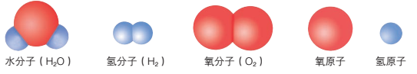
（1）晶莹的水滴是由大量 聚集而成的，水分子里的 和
是按一定的角度排列的。氢气是由大量 聚集而成的，氢分子是由大量
构成的。由此可知，不同种类的 可以相互结合构成分子，同种原子也可以自相结合构成分子。
（2）一个水分子符号可以表示成“H₂O”，请问，“H₂O”中2的意义是什么？

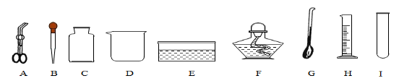
10．经过一段时间的化学学习，我们认识了许多化学实验仪器，知道了不少实验操作的要求。如图是实验室常见仪器：
（1）可以直接在酒精灯火焰上加热的玻璃仪器是 （填仪器名称，下同）。
（2）用酒精灯加热时需要垫上陶土网的仪器是 。
（3）用于量取液体药品,但不能用作反应容器的玻璃仪器是 。
（4）用于收集或贮存气体的玻璃仪器是 。
（5）用于吸取和滴加少量液体药品的仪器是 。
11．化学变化常伴随着一些现象的出现，请写出下列化学变化的反应现象：
（1）点燃镁条： ；
（2）无色酚酞试液滴入氢氧化钠溶液中： ；
（3）锌粒放入稀盐酸中： ；
（4）氢氧化钠溶液中加入硫酸铜溶液： 。
三、（本题共3个小题，共9分）
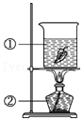
12．我们很多同学都喜欢既别致又实用的叶脉书签，其制作方法如下：首先选取大小适当稍老一些的树叶（如桂树叶）放在烧杯中，加入氢氧化钠溶液，加热煮沸10～15分钟（注意：不搅拌），把树叶取出，冲洗，将叶片压平，最后用一些彩色丝带略加点缀，一枚漂亮的叶脉书签便做好了。
（1）写出仪器的名称：① ② 。
（2）指出图中的两处错误：① ；
② 。
13.规范的实验操作是确保实验成功的关键。指出下列图示错误操作引起的后果或者造成不良后果可能的错误操作，填写在表格内。
错误操作 | 不良后果
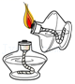
（1）点燃酒精灯
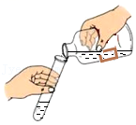
（2）倾倒液体
（3） | 加热试管中固体药品的过程中，试管炸裂
14. 下列变化属于物理变化的有 ，属于化学变化的有 。
①冰雪融化 ②汽油燃烧 ③汽油挥发 ④瓷碗破碎
⑤食物腐烂 ⑥二氧化碳通入澄清石灰水中 ⑦火柴折断 ⑧植物的光合作用
四、（本题共3个小题，每空1分，共16分）
15家庭小实验A： 将2药匙小苏打加入一只干净的玻璃杯中。再加入半杯白醋，盖上硬纸片，轻轻摇动玻璃杯。观察玻璃杯内物质的变化情况，通过触摸感受杯子的温度变化。取下硬纸片，小心扇动玻璃杯口处的的空气，闻一闻有什么气味。
（1）小苏打与白醋的反应很 （填“快”或“慢”）；
（2）用手触摸装有小苏打和白醋反应后的液体的玻璃杯壁，会感觉比反应前
一些（填“凉”或“热”），该反应是 能转化为热能；
（3）下列属于小苏打特点的是
A 细小的白色颗粒 B 白色大颗粒 C 白色块状物 D 难溶于水
（4）下列属于白醋特点的是
A 具有酸味 B 白色固体 C 无色液体 D 易挥发
（5）小苏打和白醋刚混合时的现象是
A 小苏打立刻溶解 B 产生大量气泡 C 溶液颜色变成白色 D无明显变化
16.家庭小实验B:如图所示：某同学将一个新鲜鸡蛋放入水中，鸡蛋沉入水底。再将一个新鲜鸡蛋放入一定量白醋中，鸡蛋会出现上浮、下沉、再上浮、再下沉的现象，反复多次。最后变成无壳鸡蛋。
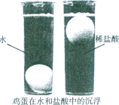
鸡蛋放入白醋中
(1)鸡蛋沉入水中发生的是 变化。
（2）用化学和物理知识解释鸡蛋上浮、下沉多次的原因

17．酒精灯是实验室中常用的加热仪器，某小组同学对酒精灯火焰温度进行如下探究。
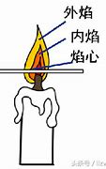
I. 定性研究：甲同学取一根火柴梗。拿住一端迅速平放入酒精灯火焰中，1～2s后取出，观察到位于外焰的部分明显碳化。
（1）由上述现象得出结论：外焰温度最高。你认为原因是 。
II. 定量研究：乙和丙同学在老师指导下，分别利用高温传感器测得酒精灯各层火焰平均温度如下表。
火焰层 | 平均温度/℃
火焰层 | 乙 | 丙
焰心 | 432 | 598
内焰 | 666 | 783
外焰 | 520 | 667
（1）由上表得出结论： （填“焰心”、“内焰”或“外焰”）温度最高。
（2）结合定量研究结论，下列图示中加热方法（试管夹未画出）最合理的是
（填字母）
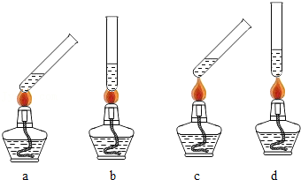
交流反思：不仅酒精灯的各层火焰温度不同，而且相同火焰层温度也有差异。
（3）造成乙、丙两同学所测相同火焰层温度差异的原因可能是（写出两点即可）
① ；② 。
III.该小组同学继续探究蜡烛充分燃烧后生成物的成分，设计了如图所示小实验：
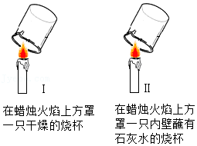
（1）操作Ⅰ中观察到的现象是 。
（2）操作Ⅱ中观察到的现象是 。
（3）通过以上实验，这位同学得到什么结论？ 。

泸县2023年秋期九年级化学阶段练习
参 考 答 案
第一单元 步入化学殿堂
一、选择题（每小题仅有一个正确选项，每小题3分，共45分）。
题号 | 1 | 2 | 3 | 4 | 5 | 6 | 7 | 8
答案 | A | D | A | B | C | C | B | D
二、（本题共3个小题，共16分）
9．（1）水分子、氢原子 、氧原子、 氢分子、氢原子、原子
（2） 一个水分子中含有两个氢原子
10. （1）试管 （2）烧杯 （3）量筒 （4）集气瓶 （5）胶头滴管
11．（1）镁条剧烈燃烧，发出耀眼的白光，生成白色粉末状固体
（2）无色酚酞试液变红 （3）锌粒逐渐溶解，产生大量气泡 （4）产生蓝色沉淀
三、（本题共3个小题，共9分）
12．（1）烧杯；酒精灯 （2）未垫石棉网；酒精灯内酒精量超过酒精灯容积的三分之二。
13．（1）失火（2 ）腐蚀标签（3）试管口向上倾斜（或试管没有预热或加热时接触灯芯，合理即可）
14. ①③④⑦、 ②⑤⑥⑧
四、（本题共3个小题，共16分）
15.（1）快（2）热、化学 （3）A （4）ACD （5）AB
16.（1）物理
（2）鸡蛋壳中的碳酸钙与白醋中的醋酸反应产生大量二氧化碳气体附着在鸡蛋壳表面导致鸡蛋浮力增大而上浮，浮出液面后气体散失到空气中导致鸡蛋浮力减小而下沉。
17.1（1）外焰与空气（或氧气）接触更充分 2 （1）内焰 （2）a
（3）酒精的浓度；露出酒精灯的灯芯长度
3．（1）烧杯内壁出现水雾 （2）澄清的石灰石变浑浊
（3）蜡烛燃烧生产二氧化碳和水

